**■ 증빙자료 첨부**

|  |  |  |  |
| --- | --- | --- | --- |
| **평가일시** | 2020.09.18 | **과 정 명** | AI활용 응용SW 개발자 양성 |
| **능력단위명** | [2001020216_15v3]  응용 SW 기초 기술 활용 | **훈련생명** | 양희원 |

**1. Mint Linux 버전을 로컬드라이브 C에 설치하고 부팅된 화면을 캡쳐 하시오.**

- 화면 캡쳐

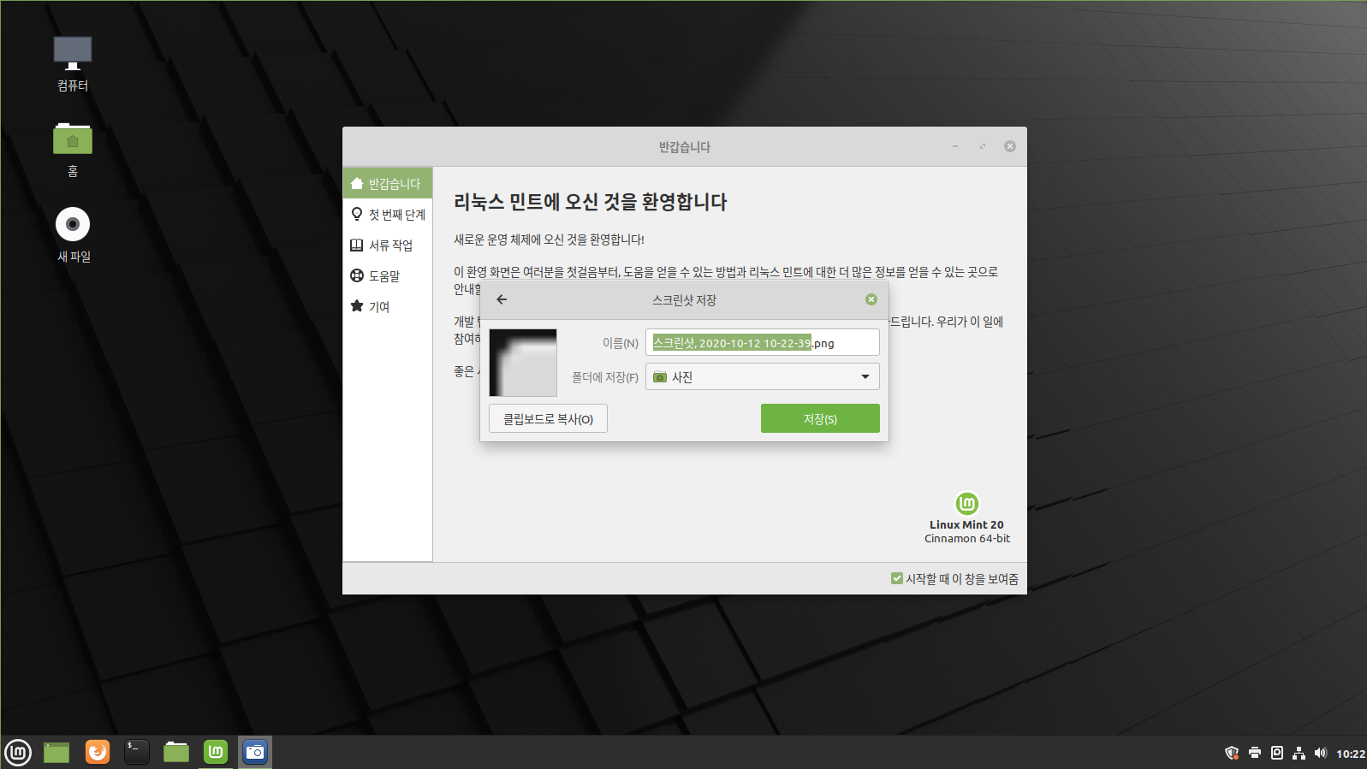

- 설치하기 위한 하드웨어 요구사항을 기술하시오.

① CPU : 700MHz 보다 빠른 프로세서

② 하드디스크 여유 공간 : 5GB 이상의 여유 공간 권장 (추가 설치 부분에 따라서 달라질수 있음)

③ 메모리 : 최소 512KB

④ 그래픽 카드 : 1024x768 이상의 해상도 지원

- 설치시 문제가 발생했다면 해결 방안을 제시하시오.

① 문제 : 기존에 윈도우를 BIOS모드에서 설치했는데 민트 리눅스는 UEFI 모드로 설치를 진행해야

하여 문제가 발생

해결 : 1. power shell 관리자 모드에서 (1)mbr2gpt /validate /disk:0 /allowFullOS

오른쪽 명령어를 순서대로 입력 (2)mbr2gpt /convert /disk:0 /allowFullOS

2. BIOS 창에서 부팅시 UEFI모드로 변경한다.

**2.** MariaDB 서버를 설치 하여 된다.

shoppin_db 데이터베이스를 생성하고,고객정보 테이블 customer과 구매정보 테이블 purchase를

생성한다.

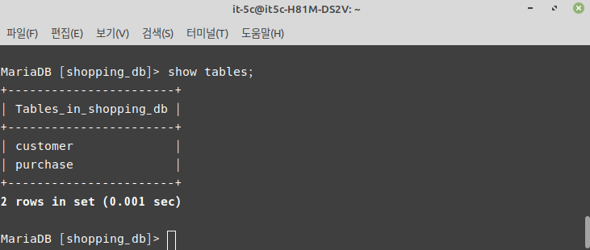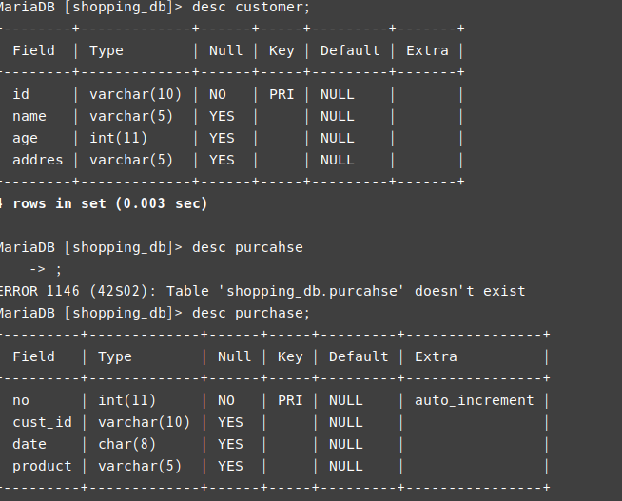

- customer테이블에 4개 행을 purchase 테이블에는 5개 행을 입력한다.(p.585 참고)

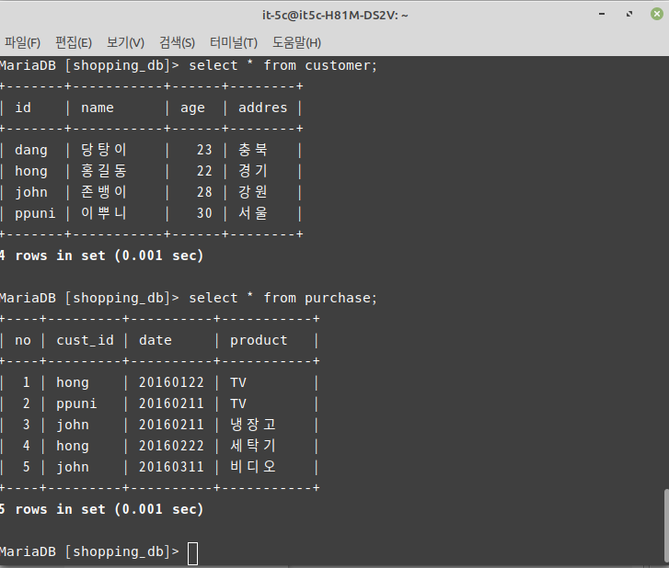

**3. GCC 컴파일러를** **이용하여** **hello.c 코드** **작성한** **후** **콘솔창에** ‘**hello world’를** **출력하는** **hello.c 코드를** **작성하고** **실행** **결과를** **캡쳐** **하시오.**

|  |
| --- |
| #include <stdio.h>  int main() {  printf(“hello world”)  return;  } |

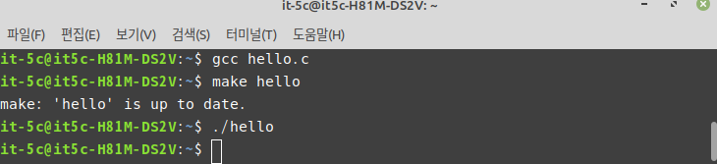

**4. 인터넷이** **되도록** **network를** **설정하시오.(IP주소** **자기** **컴퓨터에** **할당받은** **ip 주소** **사용)**

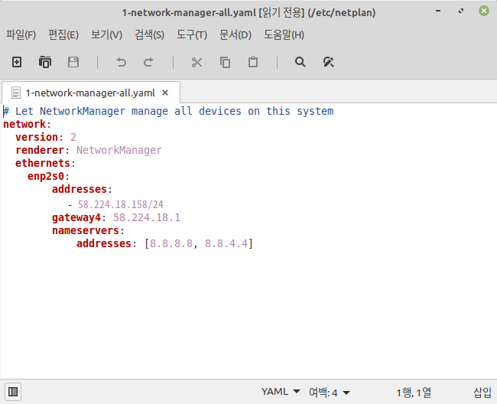**Network 설정** **파일 내용을** **캡쳐** **하시오.**

**5. 운영체제에 대해 5가지이상 설명하시오.**

- 윈도우 10 / Mint Linux 20

|  |  |  |  |  |
| --- | --- | --- | --- | --- |
| 순서 | 항목 | 윈도우 10 | Mint LInux 20 | 비고 |
| 1 | 비용 측면 | 유료 정책에 의거하여 구매 필요함 | GUN 정책에 따라 무료 |  |
| 2 | 하드웨어 요구 | 높은 하드웨어 사양을 요구함 | 낮은 하드웨어에서도 운영 가능함. |  |
| 3 | 종류 | 업체에서 체계적인 버전업으로 한정됨 | 리눅스 단체나 회사에 따른 다양함 |  |
| 4 | AS 관련 | 지원 종료일이 길다 | 지원 종료일이 짧다 |  |
| 5 | 향후 발전성 | 유료 정책으로 인하여 사용자 폭이 점차로  약화되고 있음 | 무료 정책으로 인하여 많은 사용자가  다양한 환경에서 사용함으로써 점차로  증가하고 있음 |  |